GUÍA DE LENGUAJE

Nombre: | Curso: 3°A | Fecha: semana N° 18
¿QUÉ APRENDEREMOS?
Objetivo OA6

Contenidos: textos no literarios
Objetivo de la semana: Demostrar comprensión de textos no literarios, extrayendo información explícita e implícita, reconociendo propósito y estructura
Habilidad: comprender, localizar
El pato lucas nos desafía a un reto él quiere saber cuánto has aprendido sobre los textos No literarios

Comencemos
Para trabajar en la siguiente guía debes:
- Leer y concentrarte
- Ordenar tu espacio de trabajo
- Tener tus materiales a mano como lápices, goma de borrar
- Y leer todas las instrucciones dadas en cada actividad

I.- Lee con atención el siguiente texto sobre un interesante proyecto científico. Luego marca con una X la alternativa correcta
Insectos hacia la luna
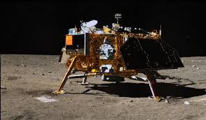
Las alumnas del octavo año básico del liceo Santa María Inmaculada, elaboraron un proyecto para enviar insectos la luna.
Como parte de la feria de Ciencia y Tecnología de sus colegios, las estudiantes decidieron investigar en internet sobre insectos que pudiesen sobrevivir en la luna y descubrieron que las chinitas tenían grandes posibilidades de lograrlo. Luego de realizar el proyecto, decidieron contactarse. con la NASA, de Estados Unidos. Para ello, enviaron un correo electrónico al señor Michael McGregor, director de proyectos, para que evaluara la posibilidad de que las niñas viajaran a Estados Unidos para poder concretar su objetivo.
Las niñas obtuvieron el primer lugar en la feria, fueron destacadas ante todo su liceo, y además el diario de la ciudad publicó un artículo sobre ellas y su trabajo. Tiempo después, recibieron un correo del director de proyectos de la NASA.
1.- ¿Qué carrera estudiaran probablemente las niñas en la universidad?  - Ingles  - Teatro  - Ciencias  - Medicina | 2.- ¿Qué decía probablemente el correo?  - Que las chintas no pueden sobrevivir en la luna  - Que están muy ocupados investigando en el espacio  - Que reúnan dinero para que financien su proyecto  - Que quiere conocerlas a través de una videoconferencia
3.- ¿Cuál es el propósito del texto?
- Dar instrucciones sobre como enviar a las chinitas a la luna
- Informar sobre un proyecto científico
- Entretener preparando una feria científica
- Que otros alumnos piensen en otro proyecto similar

II.- Lee con atención el siguiente texto, luego marca con una X la alternativa correcta

Santiago, 15 de junio de 2019
Chile recicla solo una mínima parte de la basura que produce.
Gran parte de los desperdicios pueden ser aprovechados.

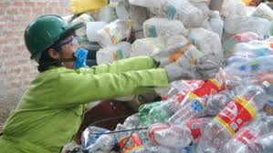
Belisario Mofletas, Ministro del Medio Ambiente, durante su conferencia con motivo de la celebración del “Día de la Tierra”, nos informa que la mitad de las basuras que generamos corresponde a residuos orgánicos como huesos, desperdicios de comidas, restos de verduras, etc. La otra mitad es papel y cartón, plásticos, vidrios y metales. Todos estos desperdicios pueden ser aprovechados.
Al ser interrogado el especialista respecto a la forma en que se puede reducir la basura sostiene: “- ¿Cómo? Reciclando, es decir, separando el plástico, el papel, las latas de aluminio y metales, el vidrio y los restos orgánicos. Estos desechos se vuelven a usar para producir nuevos materiales y de esta manera, ahorrar el consumo de recursos naturales, porque estos son limitados y se están agotando”.
Finalmente, el Ministro Mofletes agrega que para fabricar 1 tonelada de papel reciclable no se corta ningún árbol y se requieren 62 litros de agua.
No hay por dónde perderse. En Chile, de toda la basura que producimos, solo una mínima parte se recicla, una cantidad que puedes aumentar dando unos minutos de tu tiempo.

1.- ¿El título me informa acerca de:  - Sobre cómo reducir la basura  - Sobre el ministro  - Que se recicla solo una mínima parte de la basura en Chile  - Loa desperdicios pueden ser aprovechados | 2.- la bajada de título nos menciona:  - Que los recursos son limitados  - Que generamos solo residuos orgánicos  - Que gran parte de los desperdicios pueden ser aprovechados  - Los desperdicios que no son aprovechados
3.- El propósito del texto es:  - Informar acerca de la importancia de reciclar  - Que Chile no recicla  - Sobre los desperdicios del país  - De cómo se puede reducir la basura | 4.- ¿Según el texto “los recursos naturales son limitados"?  a) Están bien resguardados.  b) Se pueden gastar libremente.  c) Están muy bien aprovechados por todos.  d) Se pueden acabar en cualquier momento
5.- Epígrafe-titular -bajada -cuerpo e imagen corresponden a la estructura de:
- Articulo informativo
- Biografía
- Noticia
- Ninguna de las anteriores

III.- Lee con atención el siguiente texto, y luego marca con una X la alternativa correcta
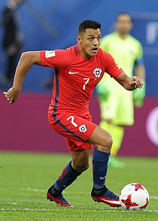
Alexis Alejandro Sánchez vino al mundo el 19 de diciembre de 1988 en Tocopilla, al norte de Chile. Fue su madre, Martina Sánchez, quien se hizo cargo de Alexis y sus tres hermanos.
El joven Alexis comenzó su carrera profesional trabajando como limpiador de coches. A su vez, jugaba al fútbol en campos de tierra, para practicar sus habilidades con el balón. Fue entonces cuando su tío lo llevó a Rancagua, para que jugara en la escuela de fútbol de la Universidad Católica. Alexis Sánchez hizo su debut profesional el 12 de febrero de 2005, llevando la camiseta del Cobreloa. Al cumplir los 17 años de edad, Alexis fue fichado por el Unidese a cambio de 3 millones de dólares. No obstante, el club italiano lo dejó cedido en Colo-Colo.
Después de su etapa en Colo-Colo, Alexis fue a parar a River Plate en el 2008.Una vez terminada su etapa en Argentina, Alexis Sánchez cogió un vuelo con destino Italia, para jugar en el club que poseía sus derechos, el Unidese. Finalmente, Alexis recaló en el F.C. Barcelona, uno de los mejores equipos del Viejo Continente. En julio de 2014 es vendido al Arsenal del Barcelona.
Alexis Sánchez se convertiría en historia de su selección después de ganar con Chile la Copa América 2015. En la Copa América 2016, Chile repetiría triunfo, después de volver a derrotar a Argentina en la tanda de penaltis. El 22 de enero de 2018, el Manchester United anuncia la contratación de Alexis Sánchez.
1) Alexis Sánchez inicia su carrera:  - Como jugador en campos de tierra  - Como limpiador de autos.  - Como jugador de la Universidad Católica.  - Ninguna de las anteriores. | 3) La madre de Alexis se llamaba:  - Alejandra Sánchez.  - Tocopilla Sánchez.  - Martina Sánchez.  - Falta información.
2) Alexis después de jugar en Colo- Colo:  - Jugó en Unidese.  - Jugó en River Plate.  - Jugó en Arsenal.  - Jugó en Barcelona | 4) Alexis Sánchez es llamado “el joven maravilla”  - Porque es un buen hijo:  - Porque ayuda a sus hermanos.  - Porque es un buen alumno.  - Porque es “muy hábil con el balón”
5.- el propósito del texto es:
- Narrar sobre una aventura
- Narrar sobre la vida de una persona desde que nace hasta su muerte
- Narrar hechos fantásticos de un personaje
- Ninguna de las anteriores

IV.- Observa la carta y luego escribe con letra clara, y legible cada una de las partes solicitadas
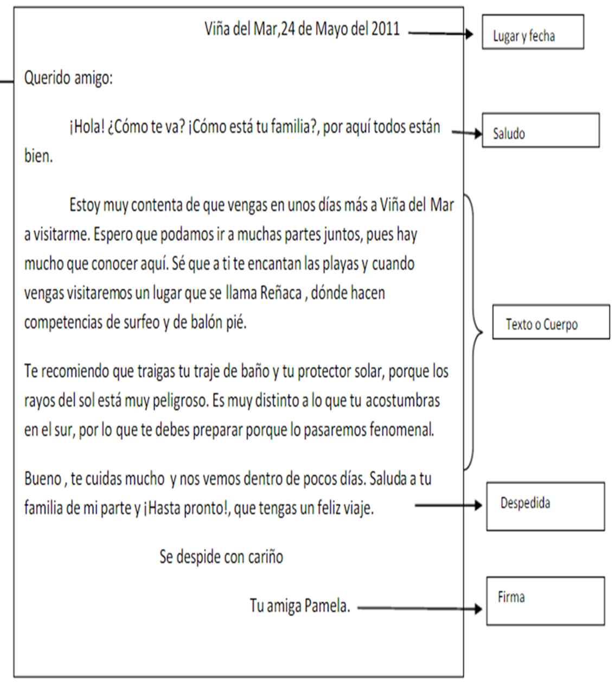

¡ÉXITO TU PUEDES!

